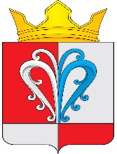
РОССИЙСКАЯ ФЕДЕРАЦИЯ
КАМЧАТСКИЙ КРАЙ
ЕЛИЗОВСКИЙ МУНИЦИПАЛЬНЫЙ РАЙОН
СОБРАНИЕ ДЕПУТАТОВ
НАЧИКИНСКОГО СЕЛЬСКОГО ПОСЕЛЕНИЯ

РЕШЕНИЕ
«21» декабря 2023 г. №180
51-я очередная сессия 4-го созыва

О внесении изменений в нормативный правовой акт «Правила землепользования и застройки Начикинского сельского поселения Елизовского муниципального района Камчатского края», утвержденный Решением Собрания депутатов Начикинского сельского поселения от 22.04.2011 № 32
В соответствии Федеральным законом от 06.10.2003 № 131-ФЗ «Об общих принципах организации местного самоуправления в Российской Федерации», руководствуясь Уставом Начикинского сельского поселения Елизовского муниципального района Камчатского края, руководствуясь Правилами землепользования и застройки Начикинского сельского поселения Елизовского муниципального района Камчатского края от 22.04.2011 № 32

Собрание депутатов Начикинского сельского поселения Елизовского муниципального района Камчатского края рассмотрев проект Решения о внесении изменений в «Правила землепользования и застройки Начикинского сельского поселения Елизовского района Камчатского края»

РЕШИЛО:

1. Принять Решение о внесении изменений в «Правила землепользования и застройки Начикинского сельского поселения Елизовского района Камчатского края»
2. Направить принятое Решение Главе Начикинского сельского поселения для подписания и обнародования.

Председатель собрания депутатов
Начикинского сельского поселения О.М. Хрюкина

РОССИЙСКАЯ ФЕДЕРАЦИЯ
КАМЧАТСКИЙ КРАЙ
ЕЛИЗОВСКИЙ МУНИЦИПАЛЬНЫЙ РАЙОН
СОБРАНИЕ ДЕПУТАТОВ
НАЧИКИНСКОГО СЕЛЬСКОГО ПОСЕЛЕНИЯ

РЕШЕНИЕ
«21» декабря 2023 г. №35

О внесении изменений в нормативный правовой акт «Правила землепользования и застройки Начикинского сельского поселения Елизовского муниципального района Камчатского края», утвержденный Решением Собрания депутатов Начикинского сельского поселения от 22.04.2011 № 32
Принято Решением Собрания депутатов Начикинского сельского поселения
№180 от 21.12.2023 г.

1. Внести изменения в графическую часть нормативного правового акта «Правила землепользования и застройки Начикинского сельского поселения Елизовского района Камчатского края от 22.04.2011 № 32»
2. Изменить зону естественного ландшафта (ЕЛ), зону застройки индивидуальными жилыми домами (Ж1), зону территорий общего пользования (улично-дорожная сеть), а также зону коммунально-складскую зону (ПР2), на зону застройки малоэтажными жилыми домами (Ж2), согласно приложению 1,2.
3. Настоящее решение вступает в силу с момента подписания и обнародования.

Глава Начикинского
сельского поселения В.М. Пищальченко

Приложение № 1 к
Решению Собрания Депутатов
Начикинского сельского поселения
от 21.12.2023 №180

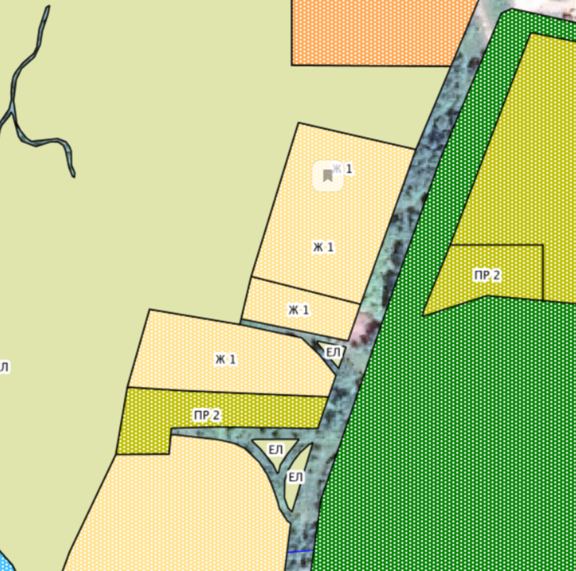

Приложение № 2 к
Решению Собрания Депутатов
Начикинского сельского поселения
от 21.12.2023 №180

